湖南省优秀新闻工作者参评者推荐表

|  |  |  |  |  |  |  |  |  |  |
| --- | --- | --- | --- | --- | --- | --- | --- | --- | --- |
| 推荐单位 | 常德市广播电视台 | | | | | | | |  |
| 报送单位 | 常德市新闻工作者协会 | | | | | | | |
| 姓 名  评  者  情  况 | 陈元龙 | 性 别 | 男 | 出生年月 | | | 197512 | |
| 民 族 | 汉族 | 政治面貌貌面貌 | 党员 | 新闻工龄 | | | 24年 | |
| 单位职务 | 全媒中心副主任 | | 职 称 | | | 记者 | | |
| 行政级别 | 副科 | | 毕业院校及专业 | | | | | 吉首大学中文系汉语言文学专业学专业 | |
| 学历学位 | 本科 | | 联系方式 | | | | | 13607365511 | |
| 参评类别  （划“√”） | 记者  系列 | 记 者  （ ） | 新闻评论员（ ） | | | 新闻节目主持人  （ ） | | | 新闻播音员  （ ） |
| 编辑  系列 | 编 辑  （ √ ） | 校 对  （ ） | | | 新闻节目制片人  （ ） | | | |
| 获奖代表作品(1件) | 作品名称 | | | | 获奖情况（奖项、等级、时间）  体裁 | | | | |
| 珍珠王国五年内淡出珍珠养殖 | | | | 湖南新闻奖 一等奖 2009年 | | | | |
| 工作简历 | ×年×月—×年×月 | | | | 工作单位及职务 | | | | |
| 1998年10月-2002年09月 | | | | 临澧县广播电视局 新闻部记者 | | | | |
| 2002年09月-2004年03月 | | | | 常德市广播电视局 社教中心记者 | | | | |
| 2004年03月-2010年01月 | | | | 常德市广播电视局（台）新闻中心记者 | | | | |
| 2010年01月-2014年01月 | | | | 常德市广播电视台经济中心 副主任 | | | | |
| 2014年01月-2015年12月 | | | | 常德市广播电视台栏目中心 副主任 | | | | |
| 2016年01月-2017年12月 | | | | 常德市广播电视台活动中心 副主任 | | | | |
| 2018年01月-至今 | | | | 常德市广播电视台全媒中心 副主任 | | | | |

|  |  |  |  |  |  |  |
| --- | --- | --- | --- | --- | --- | --- |
| 主要  事迹  材料 | 见附页 | | | | | |
| 推荐  单位  意见 | 签字（盖章）： 2022年 月 日 | | | | | |
| 报送  单位  意见 | 签字（盖章）： 2022年 月 日 | | | | | |
| 上级  主管  部门  意见 | 签字（盖章）： 2022年 月 日 | | | | | |
| 报送联系人 | |  | 手机 |  | 电话 |  |
| 地 址 | |  | | | 邮编 |  |

说明：1.获奖代表作品一栏，须填写符合《评选办法》中“评选标准”要求的作品。2.上级主管部门意见一栏，参评人员属市州县级媒体的，由市州委宣传部填写；其他单位参评人员，由推荐单位上级主管部门填写。

**二十四年新闻路 初心不悔做记者**

**——陈元龙同志湖南省优秀新闻工作者参评事迹材料**

陈元龙，今年47岁，中共党员，1998年10月参加工作，一直战斗在新闻一线，至今已有24个年头，现任常德市广播电视台全媒中心副主任，分管电视新闻、栏目的策划、编审。该同志工作24年来，始终奔跑在新闻宣传的最前沿，不仅采编制作了多个有影响力的新闻报道，策划推出了多个优秀电视栏目，还参与拍摄制作了多个大型汇报片、专题片，策划执行了全台最有影响力的大型活动。近些年，该同志有80多件电视新闻、专题等作品获得省、市大奖，其中获“湖南新闻奖”作品三件，“湖南广播电视奖”一等奖作品两件。近年来该同志多次获得省、市政府嘉奖，先后被评为常德市优秀新闻工作者、常德市十佳新闻工作者，湖南省抗冰救灾先进个人，有多篇论文在省级刊物公开发表，多次获得全市和单位的优秀党员称号。

**一 提高政治站位 增强导向意识**

参加工作以来，该同志认真系统学习马列主义、毛泽东思想、邓小平理论、“三个代表”重要思想、科学发展观、习近平新时代中国特色社会主义思想，用党的理论武装头脑，指导实践。在新闻一线，该同志政治立场稳，党媒意识强，始终牢记职责使命，把握正确的舆论导向，不断增强“四个意识”，坚定“四个自信”，做到“两个维护”，努力增强“脚力、眼力、脑力、笔力”， 全力为群众采写沾泥土、带露珠、冒热气的新闻报道。

**二 提升业务水平 增强宣传本领**

近些年，陈元龙同志一直坚守在常德广播电视台一线新闻岗位，多部门、多岗位的磨砺，丰富了该同志的媒体工作经验，使他在新闻采编、栏目策划、专题片制作、活动执行等方面游刃有余，成为能独当一面的多面手。

从2010年起，该同志一直负责新闻、专题和栏目的策划、编审。2014年，他对原有新闻专题栏目重新改版升级，开设了《新闻在线》等新闻专题类节目。同时参与策划、创办了《激情穿越》大型文化旅游活动，社会反响良好。这是常德市广播台电视与新媒体融合传播节目的第一次有益尝试。

2016年，陈元龙调到活动中心，并于2017年和2018年，先后参与策划并执行了“过年，我们回家吧”——常德市级领导与返乡人士新春见面会。作为常德广电的原创大作，广电声音传播全国，体现了广电全媒体的综合优势，成为当时常德广播电视台规格最高、规模最大、影响最广的活动，受到各级领导和社会各界的高度肯定。

2018年，陈元龙重回全媒中心，负责时政新闻栏目《常德新闻联播》的值班审片，同时筹办重开新闻专题栏目《新闻在线》，这两档节目如今都是常德广播电视台的品牌新闻栏目。尽管工作量大，但他从不诉苦说累，认真审看每一篇文稿、每一期节目。同时坚持在一线采访，当好年轻人的表率。在他筹划下，推出了《脱贫攻坚整改进行时》等大型系列专题报道，先后播出20多期节目，社会反响强烈。

2019年4月份，陈元龙负责策划筹办全台首个外采访谈类栏目——《天南地北常德人》。栏目组开全市主流媒体之先河，走出常德做节目。他带领栏目组同事，克服疫情影响，奔赴全国近20座城市，截至2021年底，采访了近百位在外常德籍知名人士，制作推出近70期节目。同时积极实施移动优先战略，每期节目推出前后，都编发推文和短视频，常德全媒公号、APP、抖音号齐上阵，先小屏再大屏，转发圈群，实现融媒体传播。节目记录德商奋斗人生，凝聚常德发展力量，为常德市招商引资工作营造了良好氛围，也扩大了常德广电影响力。

2020年，该同志紧跟媒体融合传播的风口，为《新闻在线》《沅澧时讯》《天南地北常德人》等电视栏目及时注册视频号，并利用常德全媒抖音号等平台，实现节目的网上多次传播，效果非常明显。

2021年春节前夕，由他牵头对接，常德电视台与东莞电视台紧密合作，利用常德全媒微直播平台，成功推出了“就地过年 暖在身边——在莞过年”大型跨城联动网络直播活动，吸引常德、东莞两市20多万网民参与。这种创新性的跨市联动网络直播活动，为该台新媒体平台运营拓展了空间和思维。

**三 深耕新闻天地 收获果实累累**

**一是媒体融合成效显著。**

作为中心分管新闻专题的副主任，陈元龙同志深入贯彻习近平总书记关于推动传统媒体和新兴媒体融合发展的指示精神，与中心同事一道，推动传统电视媒体向融媒体、全媒体转型，坚决实施融合传播、移动优先战略，开设常德全媒新媒体矩阵，入驻公众号、视频号、抖音号、学习强国、央视频等平台，发力新媒体，主力军全面挺进主战场。《常德新闻联播》和《新闻在线》两档新闻和专题栏目的优质内容，首先在移动端快速推送、多次传播，形成小屏大屏聚合传播格局。如今，常德全媒公众号粉丝已有近10万，影响力排名全市前列，抖音号粉丝更是突破80万，在地市级主流媒体中处于领先位置。

**二是宣传创优取得较好成绩。**

2009年，陈元龙同志主创的长消息《珍珠王国五年内淡出珍珠养殖》，先后荣获2009年度湖南省广播电视奖一等奖，湖南新闻奖电视消息作品一等奖；2012年，他主创的长消息《高路铺村诚信立村》，荣获湖南省广播电视奖一等奖；2018年，他参与创作的电视专题《詹姆斯眼中的常德》，获湖南新闻奖电视专题三等奖；2019年，他参与的电视连续报道《大山的女儿回了家》，获湖南广播电视奖二等奖；2020年，他参与创作的新闻专题《石门南北镇：零伤亡背后的北斗》，获湖南新闻奖三等奖······

**四 坚守新闻事业 不负伟大时代**

于陈元龙而言，新闻行业，始于向往，陷于情怀，终于事业。青年时代，他就认定了记者是高尚的职业。大学毕业后，他立即投身媒体行业，从此定下终身。忙忙碌碌，一晃24年。从青春岁月到不惑之年，陈元龙同志最美好的青春年华，最激情四射的创意思路，都托付给了广电新闻事业。这些年来，他始终坚守兢兢业业、勤勤恳恳的敬业精神，从不无故迟到早退，很少休节假日和年休假。无论在哪个部门，那个岗位，接到任务，他从不推诿、任劳任怨。对他来说，新闻记者，不仅是他谋生的一份职业，更是一份值得奉献一生的事业。

今后，他将心无旁骛，做好新闻，以主流媒体、权威发声为己任，不忘初心，牢记使命，始终以饱满的热情，勤奋工作，体现一个老新闻人的职责和担当，不负新闻工作者的称号，不负这个伟大的新时代。

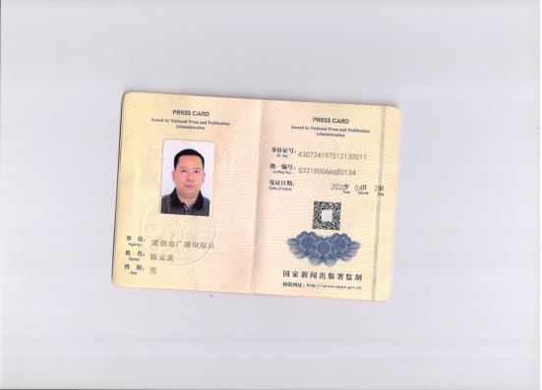

湖南省优秀新闻工作者获奖代表作品登记表

|  |  |  |  |  |
| --- | --- | --- | --- | --- |
| 作者姓名 | 陈元龙 | 工作单位 | | 常德市广播电视台 |
| 作品标题 | **《珍珠王国五年内淡出珍珠养殖》** | | | |
| 刊播单位 | 常德广播电视台  新闻综合频道 | 刊播日期 | 2009年12月26日 | |
| 字数(时长) | 2’10” | 作品体裁 | 消息 | |
| 获奖证书类别 | 主创人员☑ 编辑□ 主持□ 播音□ 其他□  （请在相应的□内打“**√**”） | | | |
| 证书编号 | （若无编号可以不填） | | | |
| 当时记者从常德畜牧水产部门接到消息，珍珠养殖大县汉寿县正在严格落实市委、市政府决策，开展大规模珍珠退养转产，记者意识到常德市改善生态环境、还清水于民的坚定决心。随后记者随即联系到罐头嘴镇珍珠养殖户彭晋波，拍摄到他将珍珠养殖笼子起水画面，以及转产养鱼的画面，并以  此为切入点展开，带出全市开展珍珠退养、摒弃短期经济效益、保障群众饮水安全的情况。作品具有以下特点：   1. **采访到位。**记者先后三次前往罐头嘴镇，拍摄到养殖户退养转产的一手镜头，并出了记者的现场口播，录制了生动的同期声。同时用心录制到时任常德市长在市政府工作报告上关于珍珠退养的现场声。采访要素齐全。 2. **构思巧妙。**作品由点到面，以小见到，切入口小，但主题宏大。整体结构清晰，层层递进，突出主题。鲜明表述了养殖珍珠的危害、退养转产的意义。   **3.文笔简洁**。通篇用事实说话，不讲大道理，仅800多字，就把常德珍珠养殖的现状、退养珍珠的意义说得清清楚楚。  2010年，作品获得2009年度湖南新闻奖一等奖。 | | | | |

说明：本表填写作品为《湖南省优秀新闻工作者参评者推荐表》中填报的获奖代表作品。

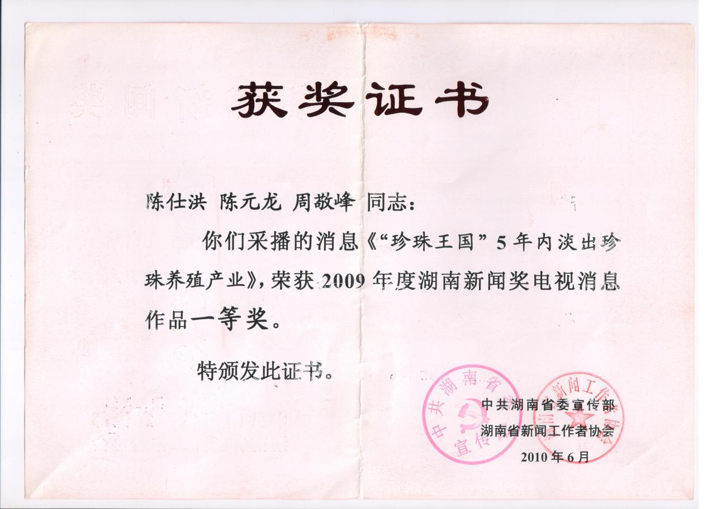

**“珍珠王国”5年内淡出珍珠养殖**

【**现场口播：记者 贺优良**

**观众朋友们，这里是汉寿县罐头嘴镇的周家湖村，珍珠养殖大户彭晋波正在鱼塘边投放饲料。今年1月，市里出台压减珍珠养殖面积的决定后，他承包的近700亩珍珠养殖水面就全部实施了退养转产。】**

**【同期：汉寿县珍珠养殖户 彭晋波**

**现在就把它转型，不抓珍珠了，上点名贵鱼。】**

【**解说**】为帮助彭晋波顺利转产，汉寿县信用联社为他优先安排了贷款，县畜牧局也帮他联系好了优质鱼饲料。5月份，他投资140万元，投放了20多万斤家鱼，以及鳜鱼等名贵鱼苗，预计明年就可获利30万元。

像彭晋波这样的珍珠养殖户，常德市共有6000多个。据统计，常德市湖区农民仅靠养殖珍珠一项，年人均增收就超过百元。由于经济效益可观，前些年，市委、市政府大力引导和扶持珍珠产业，并将其列入全市农村经济“十大龙头型产业”之一。到2009年，珍珠蚌养殖水面已发展到27万亩，年产珍珠超过800吨，占全国的40%以上，产值约5亿元，被誉为“珍珠王国”。

珍珠产业的迅猛扩张，也对水环境造成了严重污染。今年6月，常德市水环境监测中心对珍珠养殖水域水质状况进行了采样检测，结果发现，这些水域的氮、总磷等指标严重超标，全部为V类以下水质。

**【同期：汉寿县珍珠养殖户 彭晋波**

**因为养珍珠，生物肥料、化学肥料用的比较多，还有像鸡屎、有机肥料也放得比较多，就影响周边的水质。】**

【**解说**】曾经给农民带来财富的珍珠养殖产业，如今却成为污染源头。改善水源环境，保障人民群众饮水安全，已经刻不容缓。2009年2月13日，常德市人民政府市长陈文浩在市政府工作报告中提出，将压减珍珠面积列入为民办理的十件实事之一。

【**现场同期：常德市人民政府市长 陈文浩**

**压减珍珠养殖面积6万亩，小I型以上水库禁止投肥养鱼】**

**【解说】**常德市委、市政府承诺，在压减面积的同时，大力引导农民转产，力争5年之内还清水于民，使珍珠养殖逐步淡出常德水域。从年初开始，各区县市迅速展开压减珍珠面积行动，不再新签珍珠养殖合同，对合同到期的水面实行转产，对珍珠蚌提前起水的养殖户给予一定补偿。截至今年底，全市共压减珍珠养殖面积6万7千亩，占总面积的24.1%。

**（完）**